AUGLEND BARNEHAGE
MAGENTA | Månedsbrev JANUAR 2023
Evaluering av desember | Håper dere har hatt en fin jul og godt nytt år til dere alle!  Desember var en måned hvor vi hadde mange kjekke aktiviteter, arrangement og samlinger. Vi har hatt daglige samlinger på basen, hvor vi tellet ned til julaften med adventslys og sang julesanger.  Vi var på konsert i Stavanger konserthus i slutten av desember. Buss tok oss frem og tilbake. Det var spennende synes barna, men det varte litt lenge var noen tilbakemeldinger.  Rampenissen var innom her og der og fant på ablegøyer.  Vi hadde flere formingsaktiviteter i løpet av måneden, og alt som ble laget ble lagt i papirposer og sendt med hjem som julegaver.  Nissefest med nissedisco og nissegrøt stod også på planen. Det var en dag med smil og dans og til slutt noen slitne smånisser som sov godt.  Luciatog fikk vi sett også fikk vi deilige lussekatter til frokost
Januar  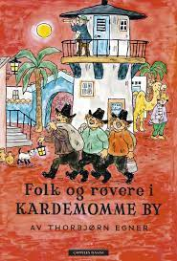 | Kardemomme by er kommet på kino og dette er også et tema vi skal starte på som vi kommer til å ha helt frem til sommer. Vi vil ha andre temaer i tillegg enkelte måneder, men dette vil være et hoved tema og prosjekt frem til sommer. Ifølge rammeplanen kan felles tema bidra til at alle barn får felles erfaringer for lek og dermed kan det legges til rette for utvikling av felles leketema (hentet fra rammeplanen).  Det blir litt endring i ukeplanen nå i starten.  Vi går på tur mandager (av og til blir en gruppe igjen inne og har forming eller lekegrupper, dette varierer vi på)  Tirsdager er det skolegruppe, 4 års klubb og 3 års klubb.  Onsdager er lek ute pga møtevirksomhet  Torsdager skal skolegruppen på svømming fra 12 januar til 23. februar.  Fredager blir det tur for de som evt var inne på mandagen eller lekegrupper inne for alle.  Fredag 27 januar blir det nyttårsfest for alle barn i Auglend barnehage, mer informasjon kommer.  Det er laget to nye grupper, de vil henge nede på tavlen.  Vi vil prøve å dele barna i disse to faste gruppene så ofte vi kan. ifølge rammeplanen sies det;  Når det er få å leke med, blir det enklere for barna å forstå sammenhengen i leken og følge et leketema. Lekegruppen gir oversikt, struktur og trygghet (E.B. Ruud 2010). Den voksne får god oversikt over leken og kan i ro observere samhandlingen mellom barna for deretter eventuelt å bidra støttende på en hensiktsmessig måte. Slike grupper bør bestå over noe tid slik at barna blir kjent med hverandre, bygger relasjoner, opplever og erfarer ved å delta i gode lekesituasjoner.(hentet fra rammeplanen kap. 7)  Ingvild skal starte i ny jobb og vil ha siste dag hos oss torsdag 23 februar.  Vi gleder oss til å se alle tilbake onsdag 4 Januar.  Hilsen Eli, Cveta, Ingvild, Marie og Merethe
Praktisk  Informasjon | - Det er enda mye tøy/sko som ikke er merket med navn.  - Barnehagen anmoder at garderoben tømmes for alle klær og sko  hver fredag. Dette for å gjøre renhold mer gjennomførbart for renholderne. Håper alle kan være behjelpelig med dette.  Det er også en god måte og følge med på om barnet ditt har nødvendig klær og utstyr.  - «Det finnes ikke dårlig vær, bare dårlige klær» er det noen som sier..  NB: Når dere går gjennom dramrommet så husk å være stille og ingen skal springe eller hoppe på scenen. Turkis avdeling er rett opp trappene, det er åpent opp og det blir unødig støy for dem.  Vis hensyn, takk  Er det noe dere lurer på eller ønsker å gi tilbakemelding på, så ta gjerne kontakt på telefon, e-post eller når vi sees i barnehagen.  Tlf til Magenta base: 941 69 865  E-post: Marie.lindgren.bjelland@stavanger.kommune.no  merethe.bringedal@stavanger.kommune.no
Foreldrenes  arbeids  utvalg: | Har du noe å diskutere med FAU? Du kan gjerne ta kontakt med representanten fra din avdeling, se ark som er hengt opp på tavla i garderoben for kontaktinformasjon.
Månedens tegn | 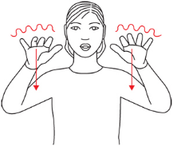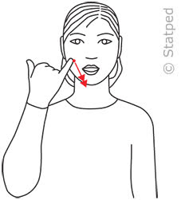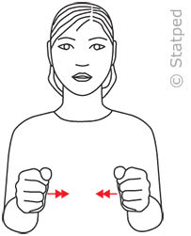  Snø Januar  Vinter  Kjekk nettside med tegn, anbefales Barnehage - erher.no
Barnets beste først!

